Slaptoji periodinė spauda
Kovo 12, 2014
Išleidimas
Pirmieji penki numeriai 1883 m. buvo spausdinti Ragainėje. Nuo 6-to numerio iki 1886 m. – Tilžėje. Buvo išleista 40 numerių. Tiražas apie 1000 egzempliorių.
,,Aušra" - pirmasis Lietuvos laikraštis
„Auszra“ 1883–1886 m. leista Ragainėje ir Tilžėje. Nelegaliai buvo platinama Lietuvoje ir tuose Rusijos imperijos miestuose, kur gyveno lietuvių inteligentų ir studentų. ,,Aušros" pasirodymas atitiko lietuvių, ypač inteligentų, daugumos lūkesčius, todėl buvo sutiktas kaip nepaprastas įvykis tautos gyvenime.
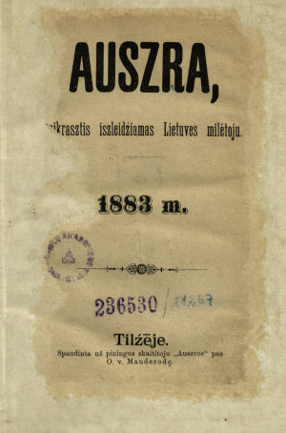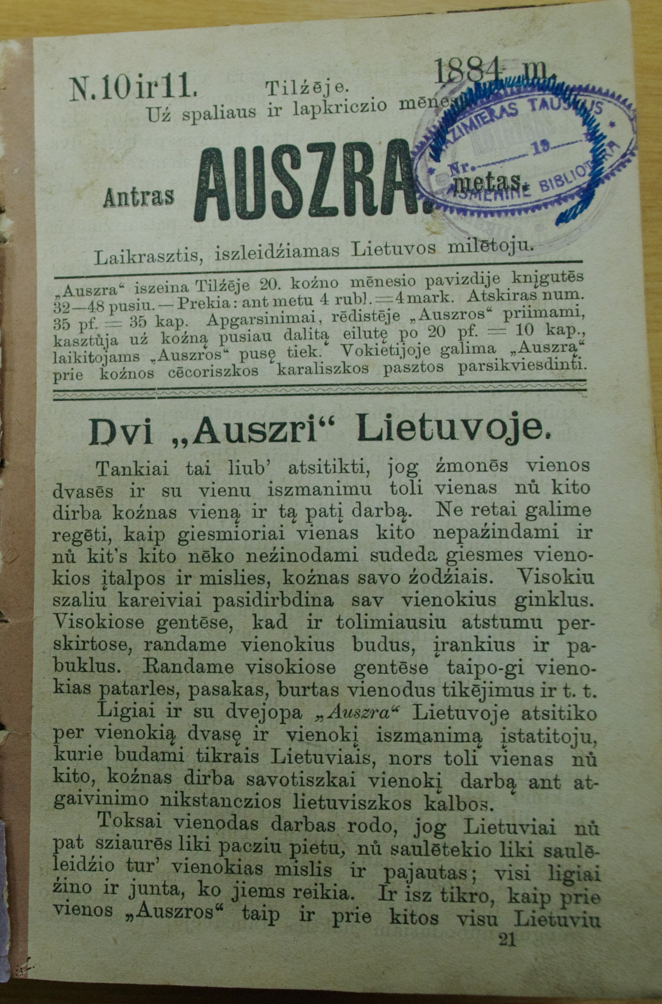

Reikšmė
„Aušra“ plėtojo istorinę publicistiką, nušvietė ir gyvenamojo meto įvairias sritis, reikalavo tautos kultūros, kalbos teisių. Ji sužadino tautinį lietuvių sąmoningumą, subūrė lietuvius inteligentus ir padėjo formuoti jų tolesnės veiklos pagrindus.
Leidėjai
Leido Lietuvos mylėtojų draugija: Juozas Andziulaitis-Kalnėnas, Jonas Basanavičius, Ansas Bruožis, Stanislovas Didžiulis, Martynas Jankus, Jurgis Mikšas, Petras Kriaunas, Juozas Miliauskas, Martynas Šernius, Jonas Šliūpas, Petras Vileišis, Andrius Vištelis-Višteliauskas.
Istorija
Apie būtinybę Lietuvoje leisti periodinį leidinį lietuvių kalba buvo mąstoma nuo pat neoficialaus spaudos lietuviškai lenkišku šriftu uždraudimo. 1856 m. pabaigoje Laurynas Ivinskis sudarė pavyzdinį laikraščio „Aitvaras“ numerį. Tačiau gauti leidimą vis nepavykdavo. Vėliau Jurgis Mikšas, pasitaręs su Jonu Šliūpu ir Petru Vileišiu, pasiūlė J. Basanavičiui, kuris tuomet gyveno Bulgarijoje, leisti visiškai naują laikraštį. J. Šliūpo siūlymu laikraštį buvo nutarta pavadinti AUSZRA.
Milda Barščiauskaitė Čekiškės Pr. Dovydaičio vidurinė mokykla

